

**Әлеуметтік-еңбек саласындағы мемлекеттік көрсетілетін қызмет регламенттерін бекіту туралы**

***Күшін жойған***

Қарағанды облысының әкімдігінің 2019 жылғы 18 маусымдағы № 37/02 қаулысы. Қарағанды облысының Әділет департаментінде 2019 жылғы 19 маусымда № 5389 болып тіркелді. Күші жойылды - Қарағанды облысының әкімдігінің 2020 жылғы 17 шілдедегі № 44/04 қаулысымен

      Ескерту. Күші жойылды - Қарағанды облысының әкімдігінің 17.07.2020 № 44/04 (алғашқы ресми жарияланған күннен бастап қолданысқа енгізіледі) қаулысымен.

      Қазақстан Республикасының 2001 жылғы 23 қаңтардағы "Қазақстан Республикасындағы жергілікті мемлекеттік басқару және өзін-өзі басқару туралы", Қазақстан Республикасының 2016 жылғы 6 сәуірдегі "Құқықтық актілер туралы" заңдарына, Қазақстан Республикасының Денсаулық сақтау және әлеуметтік даму министрінің 2015 жылғы 28 сәуірдегі № 279 "Әлеуметтік-еңбек саласындағы мемлекеттік көрсетілетін қызмет стандарттарын бекіту туралы" бұйрығына (Нормативтік құқықтық актілерді мемлекеттік тіркеу тізілімінде № 11342 болып тіркелген) сәйкес Қарағанды облысының әкімдігі ҚАУЛЫ ЕТЕДІ:

      1. Қоса берілген:

      1) "Оралман мәртебесін беру немесе ұзарту" мемлекеттік көрсетілетін қызмет регламенті осы қаулының 1-қосымшасына сәйкес;

      2) "Тиісті әкімшілік-аумақтық бірліктің аумағында немесе корпоративішілік ауыстыру шеңберінде еңбек қызметін жүзеге асыру үшін жұмыс берушілерге шетелдік жұмыс күшін тартуға рұқсат беру және ұзарту" мемлекеттік көрсетілетін қызмет регламенті осы қаулының 2-қосымшасына сәйкес бекітілсін.

      2. Осы қаулының 3-қосымшасына сәйкес Қарағанды облысы әкімдігінің кейбір қаулыларының күші жойылды деп танылсын.

      3. Осы қаулының орындалуын бақылау облыс әкімінің жетекшілік ететін орынбасарына жүктелсін.

      4. Осы қаулы алғашқы ресми жарияланған күннен кейін күнтізбелік он күн өткен соң қолданысқа енгізіледі.

|  |  |
| --- | --- |
| *Қарағанды облысының әкімі* | *Е. Қошанов* |

|  |  |
| --- | --- |
|  | Қарағанды облысы әкімдігінің 2019 жылғы "__" ___________ № _______ қаулысына 1 қосымша |

**"Оралман мәртебесін беру немесе ұзарту" мемлекеттік көрсетілетін қызмет регламенті**

**1 тарау. Жалпы ережелер**

      1. "Оралман мәртебесін беру немесе ұзарту" мемлекеттік көрсетілетін қызметі (бұдан әрі – мемлекеттік көрсетілетін қызмет).

      Мемлекеттік қызметті облыстың жергілікті атқарушы органы (бұдан әрі – көрсетілетін қызметті беруші) Қазақстан Республикасы Денсаулық сақтау және әлеуметтік даму министрінің 2015 жылғы 28 сәуірдегі № 279 "Әлеуметтік-еңбек саласындағы мемлекеттік көрсетілетін қызмет стандарттарын бекіту туралы" (Нормативтік құқықтық актілерді мемлекеттік тіркеу тізілімінде № 11342 болып тіркелген) бұйрығымен бекітілген "Оралман мәртебесін беру немесе ұзарту" мемлекеттік көрсетілетін қызмет стандартына (бұдан әрі – Стандарт) сәйкес көрсетеді.

      2. Мемлекеттік қызметті көрсету нәтижесін ұсыну нысаны: қағаз түрінде.

      3. Өтініштерді қабылдау және мемлекеттік қызметті көрсетудің нәтижелерін беру:

      1) көрсетілетін қызметті беруші;

      2) "Азаматтарға арналған үкімет" Мемлекеттік корпорациясы" коммерциялық емес акционерлік қоғамы (бұдан әрі – МК) арқылы жүзеге асырылады.

      4. Мемлекеттік қызметті көрсету нәтижесі: оралман куәлігін беру.

      Мемлекеттік қызметті көрсету нәтижесін ұсыну нысаны: қағаз түрінде.

**2 тарау. Мемлекеттік қызметтер көрсету процесінде көрсетілетін қызметті берушінің құрылымдық бөлімшелерінің (қызметкерлерінің) іс-қимылы тәртібін сипаттау**

      5. Көрсетілетін қызметті берушіге немесе МК-ға жүгінген кезде мемлекеттік қызметті көрсету бойынша іс-қимылдарды бастау үшін негіздеме Стандарттың 9-тармағына сәйкес өтінішті және құжаттарды (бұдан әрі – құжаттар) беру болып табылады.

      6. Мемлекеттік қызметті көрсету процесінің құрамына кіретін әрбір рәсімнің (іс-қимылдың) мазмұны және оның орындалу ұзақтығы:

      1) көрсетілетін қызметті берушінің жауапты орындаушысы:

      өтінішті тіркеуді ресімдегенге дейін "Оралман" электрондық деректер қоры арқылы көрсетілетін қызметті алушының деректерін оның басқа облыста тіркелуі жөнінен тексереді;

      көрсетілетін қызметті алушының басқа облыста тіркелгені анықталған жағдайда өтінішті тіркеу жүргізілмейді;

      "Оралман" электрондық деректер қорына көрсетілетін қызметті алушының деректерін енгізеді;

      2) көрсетілетін қызметті берушінің кеңсе қызметкері 15 (он бес) минут ішінде құжаттарды тіркеу журналына тіркейді және көрсетілетін қызметті берушінің басшысына бұрыштама қоюға жолдайды.

      Нәтижесі – тіркеу журналына тіркеу және көрсетілетін қызметті берушінің басшысына бұрыштама қоюға жолдау;

      3) көрсетілетін қызметті берушінің басшысы 1 (бір) жұмыс күні ішінде құжаттармен танысады және орындау үшін көрсетілетін қызметті берушінің бөлім басшысына жолдайды.

      Нәтижесі – орындау үшін көрсетілетін қызметті берушінің бөлім басшысына жолдау;

      4) көрсетілетін қызметті берушінің бөлім басшысы 1 (бір) сағат ішінде мемлекеттік қызметті көрсету үшін көрсетілетін қызметті берушінің жауапты орындаушысын анықтайды.

      Нәтижесі – мемлекеттік қызметті көрсету үшін құжаттарды көрсетілетін қызметті берушінің жауапты орындаушысына жолдау;

      5) көрсетілетін қызметті берушінің жауапты орындаушысы 2 (екі) жұмыс күні ішінде құжаттарды зерделейді, шешімді дайындайды және көрсетілетін қызметті берушінің бөлім басшысына келісуге жібереді.

      Нәтижесі – шешімді көрсетілетін қызметті берушінің бөлім басшысына келісуге жіберу;

      6) көрсетілетін қызметті берушінің бөлім басшысы 1 (бір) сағат ішінде шешіммен келіседі және қол қою үшін көрсетілетін қызметті берушінің басшысына жібереді.

      Нәтижесі – шешіммен келісу және қол қою үшін көрсетілетін қызметті берушінің басшысына жіберу;

      7) көрсетілетін қызметті берушінің басшысы 2 (екі) сағат ішінде шешімге қол қояды және көрсетілетін қызметті берушінің жауапты орындаушысына жібереді.

      Нәтижесі – шешімге қол қою және көрсетілетін қызметті берушінің жауапты орындаушысына жіберу;

      8) көрсетілетін қызметті берушінің жауапты орындаушысы 2 (екі) сағат ішінде шешімнің негізінде оралман куәлігін толтырады және көрсетілетін қызметті берушінің бөлім басшысына келісуге жібереді.

      Нәтижесі – оралман куәлігін көрсетілетін қызметті берушінің бөлім басшысына келісуге жіберу;

      9) көрсетілетін қызметті берушінің бөлім басшысы 1 (бір) сағат ішінде оралман куәлігімен келіседі және қол қою үшін көрсетілетін қызметті берушінің басшысына жібереді.

      Нәтижесі – оралман куәлігімен келісу және қол қою үшін көрсетілетін қызметті берушінің басшысына жіберу;

      10) көрсетілетін қызметті берушінің басшысы 1 (бір) жұмыс күні ішінде оралман куәлігіне қол қояды және көрсетілетін қызметті берушінің жауапты орындаушысына жібереді.

      Нәтижесі – оралман куәлігіне қол қою және көрсетілетін қызметті берушінің жауапты орындаушысына жіберу;

      11) көрсетілетін қызметті берушінің жауапты орындаушысы 30 (отыз) минут ішінде оралман куәлігін куәліктің берілуін есепке алу журналына тіркейді және оралман куәлігін көрсетілетін қызметті алушыға береді.

      Нәтижесі – оралман куәлігін көрсетілетін қызметті алушыға беру.

**3 тарау. Мемлекеттік қызметтерді көрсету процесінде көрсетілетін қызметті берушінің құрылымдық бөлімшелерінің (қызметкерлерінің) өзара іс-қимылы тәртібін сипаттау**

      7. Мемлекеттік көрсетілетін қызмет процесіне қатысатын көрсетілетін қызметті берушінің құрылымдық бөлімшелерінің (қызметкерлерінің) тізбесі:

      1) көрсетілетін қызметті берушінің кеңсе қызметкері;

      2) көрсетілетін қызметті берушінің басшысы;

      3) көрсетілетін қызметті берушінің бөлім басшысы;

      4) көрсетілетін қызметті берушінің жауапты орындаушысы.

      8. Әрбір рәсімнің (іс-қимылдың) ұзақтығын көрсете отырып, құрылымдық бөлімшелер (қызметкерлер) арасындағы рәсімдердің (іс-қимылдардың) реттілігінің сипаттамасы:

      1) көрсетілетін қызметті берушінің жауапты орындаушысы:

      өтінішті тіркеуді ресімдегенге дейін "Оралман" электрондық деректер қоры арқылы көрсетілетін қызметті алушының деректерін оның басқа облыста тіркелуі жөнінен тексереді;

      көрсетілетін қызметті алушының басқа облыста тіркелгені анықталған жағдайда өтінішті тіркеу жүргізілмейді;

      "Оралман" электрондық деректер қорына көрсетілетін қызметті алушының деректерін енгізеді;

      2) көрсетілетін қызметті берушінің кеңсе қызметкері 15 (он бес) минут ішінде құжаттарды тіркеу журналына тіркейді және көрсетілетін қызметті берушінің басшысына бұрыштама қоюға жолдайды;

      3) көрсетілетін қызметті берушінің басшысы 1 (бір) жұмыс күні ішінде құжаттармен танысады және орындау үшін көрсетілетін қызметті берушінің бөлім басшысына жолдайды;

      4) көрсетілетін қызметті берушінің бөлім басшысы 1 (бір) сағат ішінде мемлекеттік қызметті көрсету үшін көрсетілетін қызметті берушінің жауапты орындаушысын анықтайды;

      5) көрсетілетін қызметті берушінің жауапты орындаушысы 2 (екі) жұмыс күні ішінде құжаттарды зерделейді, шешімді дайындайды және көрсетілетін қызметті берушінің бөлім басшысына келісуге жібереді;

      6) көрсетілетін қызметті берушінің бөлім басшысы 1 (бір) сағат ішінде шешіммен келіседі және қол қою үшін көрсетілетін қызметті берушінің басшысына жібереді;

      7) көрсетілетін қызметті берушінің басшысы 2 (екі) сағат ішінде шешімге қол қояды және көрсетілетін қызметті берушінің жауапты орындаушысына жібереді;

      8) көрсетілетін қызметті берушінің жауапты орындаушысы 2 (екі) сағат ішінде шешімнің негізінде оралман куәлігін толтырады және көрсетілетін қызметті берушінің бөлім басшысына келісуге жібереді;

      9) көрсетілетін қызметті берушінің бөлім басшысы 1 (бір) сағат ішінде оралман куәлігімен келіседі және қол қою үшін көрсетілетін қызметті берушінің басшысына жібереді;

      10) көрсетілетін қызметті берушінің басшысы 1 (бір) жұмыс күні ішінде оралман куәлігіне қол қояды және көрсетілетін қызметті берушінің жауапты орындаушысына жібереді;

      11) көрсетілетін қызметті берушінің жауапты орындаушысы 30 (отыз) минут ішінде оралман куәлігін куәліктің берілуін есепке алу журналына тіркейді және оралман куәлігін көрсетілетін қызметті алушыға береді.

**4 тарау. "Азаматтарға арналған үкімет" мемлекеттік корпорациясымен және (немесе) өзге де көрсетілетін қызметті берушілермен өзара іс-қимыл тәртібін, сондай-ақ мемлекеттік қызмет көрсету процесінде ақпараттық жүйелерді пайдалану тәртібін сипаттау**

      9. МК-на жүгіну тетігінің сипаттамасы, өтінішті өндеудің ұзақтығы:

      1) көрсетілетін қызметті алушы қажетті құжаттарын және өтінішті МК-ның қызметкеріне береді, ол "электрондық кезек" ретімен операциялық залда жүзеге асырылады;

      2) 1-процесс – мемлекеттік көрсетілетін қызметті көрсету үшін МК-ның қызметкері МК Ықпалдастырылған ақпараттық жүйесінің автоматтандырылған жұмыс орнына (бұдан әрі – МК ЫАЖ АЖО) логинді және парольді енгізуі (авторизациялау үдерісі);

      3) 2-процесс – МК-ның қызметкері мемлекеттік көрсетілетін қызметті таңдауы, экранға мемлекеттік қызметті көрсету үшін сұраныс нысаны шығуы және МК-ның қызметкері көрсетілетін қызметті алушының мәліметтерін енгізуі;

      4) 3-процесс – электрондық үкімет шлюзі (бұдан әрі – ЭҮШ) арқылы жеке тұлғалардың мемлекеттік деректер қорына (бұдан әрі – ЖТ МДҚ) көрсетілетін қызметті алушының мәліметтері туралы сұрау жолдауы;

      5) 1-шарт - ЖТ МДҚ-нда көрсетілетін қызметті алушы мәліметтерінің бар болуын тексеруі;

      6) 4-процесс – ЖТ МДҚ-нда көрсетілетін қызметті алушы мәліметтерінің болмауына байланысты мәліметтерді алуға мүмкіндіктің жоқтығы туралы хабарламаны қалыптастыруы;

      7) 5-процесс – электрондық үкіметтің аймақтық шлюзінің автоматтандырылған жұмыс орнына (бұдан әрі – ЭҮАШ АЖО) ЭҮШ арқылы МК қызметкерінің электрондық цифрлық қолтаңбасымен куәландырылған (қол қойылған) электрондық құжаттарын (көрсетілетін қызметті алушының сұранысын) жолдауы;

      8) 6-процесс – электрондық құжаттарын ЭҮАШ АЖО-да тіркеуі;

      9) 2-шарт – көрсетілетін қызметті берушінің көрсетілетін қызметті алушы ұсынған құжаттар топтамасының сәйкестігін тексеруі (өңдеуі);

      10) 7-процесс – көрсетілетін қызметті алушының құжаттарында кемшіліктердің болуына байланысты сұратылып отырған мемлекеттік көрсетілетін қызметтен бас тарту жөніндегі хабарламаны қалыптастыруы;

      11) 8-процесс – көрсетілетін қызметті алушы МК-ның қызметкері арқылы ЭҮАШ АЖО-нда қалыптастырылған мемлекеттік көрсетілетін қызметтің нәтижесін (оралман куәлігін) алуы.

|  |  |
| --- | --- |
|  | "Оралман мәртебесін беру немесе ұзарту" мемлекеттiк көрсетілетін қызмет регламентіне 1 қосымша |

**"Оралман мәртебесін беру немесе ұзарту" мемлекеттік қызметін көрсетудің бизнес-процестерінің анықтамалығы**

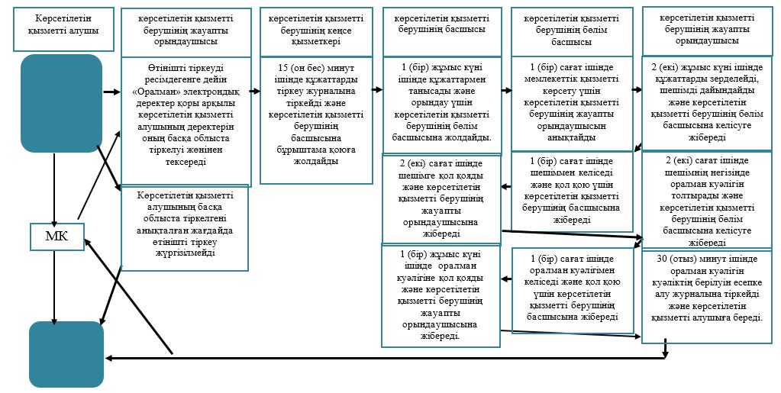

**Шарттық белгілер:**

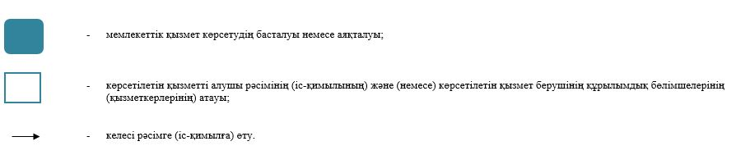

|  |  |
| --- | --- |
|  | Қарағанды облысы әкімдігінің 2019 жылғы "__" ___________ № _______ қаулысына 2 қосымша |

**"Тиісті әкімшілік-аумақтық бірліктің аумағында немесе корпоративішілік ауыстыру шеңберінде еңбек қызметін жүзеге асыру үшін жұмыс берушілерге шетелдік жұмыс күшін тартуға рұқсат беру және ұзарту" мемлекеттік көрсетілетін қызмет регламенті**

**1 тарау. Жалпы ережелер**

      1. Мемлекеттік қызметті облыстың жергілікті атқарушы органы (бұдан әрі - көрсетілетін қызметті беруші) көрсетеді.

      Өтінішті қабылдау және мемлекеттік қызметті көрсету нәтижесін беру:

      1) көрсетілетін қызметті берушінің кеңсесі;

      2) www.egov.kz, www.elicense.kz "электрондық үкімет" веб-порталы (бұдан әрі – портал) арқылы жүзеге асырылады.

      2. Мемлекеттік қызметті көрсету нысаны: электрондық (ішінара автоматтандырылған) және (немесе) қағаз түрінде.

      3. Мемлекеттік қызметті көрсету нәтижесі – "Әлеуметтік-еңбек саласындағы мемлекеттік көрсетілетін қызмет стандарттарын бекіту туралы" Қазақстан Республикасы Денсаулық сақтау және әлеуметтік даму министрінің 2015 жылғы 28 сәуірдегі № 279 бұйрығымен (нормативтік құқықтық актілерді мемлекеттік тіркеу Тізілімінде № 11342 болып тіркелген) бекітілген "Тиісті әкімшілік-аумақтық бірліктің аумағында немесе корпоративішілік ауыстыру шеңберінде еңбек қызметін жүзеге асыру үшін жұмыс берушілерге шетелдік жұмыс күшін тартуға рұқсат беру және ұзарту" мемлекеттік көрсетілетін қызмет стандартының (бұдан әрі – стандарт) 1-қосымшасындағы нысан бойынша жұмыс берушілерге тиісті әкімшілік-аумақтық бірліктің аумағында еңбек қызметін жүзеге асыру үшін не корпоративішілік ауыстыру шеңберінде шетелдік жұмыс күшін тартуға берілген қайта ресімделген рұқсат және ұзартылған рұқсат (бұдан әрі – шетелдік жұмыс күшін тартуға рұқсат) не осы стандарттың 10-тармағында көзделген негіздер бойынша мемлекеттік қызметті көрсетуден бас тарту туралы уәждемелі жауап.

      4. Мемлекеттік қызметті көрсетудің нәтижесін беру нысаны: электрондық және (немесе) қағаз түрінде.

**2 тарау. Мемлекеттік қызметтер көрсету процесінде көрсетілетін қызметті берушінің құрылымдық бөлімшелерінің (қызметкерлерінің) іс-қимылы тәртібін сипаттау**

      5. Мемлекеттік қызмет көрсету бойынша рәсімді (іс-қимылды) бастауға негіздеме: көрсетілетін қызметті алушының көрсетілетін қызметті берушіге стандарттың 2 қосымшасындағы нысан бойынша өтiнiш ұсынуы немесе портал арқылы электрондық құжат нысанындағы өтініш жолдауы.

      6. Мемлекеттік қызмет көрсету процесінің құрамына кіретін әрбір рәсімнің (іс-қимылдың) мазмұны, оларды орындаудың ұзақтығы:

      1) рұқсатты беру кезінде:

      көрсетілетін қызметті алушы көрсетілетін қызметті берушіге стандарттың 9-тармағына сәйкес құжаттарды ұсынады;

      көрсетілетін қызметті берушінің кеңсе қызметкері құжаттарды тіркейді, көрсетілетін қызметті алушыға тіркелген күні және мемлекеттік қызметті алатын күні, құжаттарды қабылдаған адамның тегі мен аты-жөні көрсетілген өтініштің үзбелі талонын және стандарттың 7-қосымшасына сәйкес нысан бойынша қолхат (бұдан әрі - өтініштің үзбелі талоны) береді және құжаттарды көрсетілетін қызметті берушінің басшысына ұсынады (жиырма минуттан аспайды);

      көрсетілетін қызметті берушінің басшысы құжаттарды қарайды және көрсетілетін қызметті берушінің орындаушысына жолдайды (отыз минуттан аспайды);

      көрсетілетін қызметті берушінің орындаушысы құжаттарды қарайды және Қарағанды облысына шетелдік жұмыс күшін тартуға жұмыс берушілерге рұқсат беру жөніндегі комиссиясының (бұдан әрі – комиссия) қарауына ұсынады (бес жұмыс күні ішінде);

      комиссия қарайды және көрсетілетін қызметті берушінің орындаушысына рұқсатты беру не оны беруден бас тарту туралы ұсынымын (бұдан әрі – ұсыным) жолдайды (бір жұмыс күні ішінде);

      көрсетілетін қызметті берушінің орындаушысы комиссияның ұсынымы бойынша қабылданған шешiм жөнiнде хабарламаны (бұдан әрі – хабарлама) дайындайды және көрсетілетін қызметті берушінің басшысына ұсынады (екі сағаттан аспайды);

      көрсетілетін қызметті берушінің басшысы хабарламаға қол қояды және көрсетілетін қызметті берушінің орындаушысына жолдайды (отыз минуттан аспайды);

      көрсетілетін қызметті берушінің орындаушысы хабарламаны тіркейді және көрсетілетін қызметті алушыға жолдайды (бір жұмыс күні ішінде), көрсетілетін қызметті алушы көрсетілетін қызметті берушіге рұқсатты бергені үшін алымды енгізгенін растайтын құжаттардың көшірмелерін (он жұмыс күні ішінде) тапсырғаннан кейін рұқсатты әзірлейді және көрсетілетін қызметті алушыға береді, ал көрсетілетін қызметті алушы екі жұмыс күнi өткен соң рұқсатты алуға келмеген жағдайда, көрсетілетін қызметті берушінің кеңсе қызметкеріне жолдайды (отыз минуттан аспайды);

      көрсетілетін қызметті берушінің кеңсе қызметкері көрсетілетін қызметті алушыға рұқсатты пошта арқылы жолдайды (жиырма минуттан аспайды);

      2) рұқсатты қайта ресімдеу кезінде:

      көрсетілетін қызметті алушы көрсетілетін қызметті берушіге стандарттың 9-тармағына сәйкес құжаттарды ұсынады;

      көрсетілетін қызметті берушінің кеңсе қызметкері құжаттарды тіркейді, көрсетілетін қызметті алушыға өтініштің үзбелі талонын береді және құжаттарды көрсетілетін қызметті берушінің басшысына ұсынады (жиырма минуттан аспайды);

      көрсетілетін қызметті берушінің басшысы құжаттарды қарайды, рұқсатты қайта ресімдеу жөнінде шешім қабылдайды және көрсетілетін қызметті берушінің орындаушысына жолдайды (төрт жұмыс күні ішінде);

      көрсетілетін қызметті берушінің орындаушысы көрсетілетін қызметті берушінің басшысының рұқсатты қайта ресімдеу жөнінде қабылдаған шешімі жөнiнде хабарлама (бұдан әрі – хабарлама) дайындайды, рұқсатты қайта ресімдейді және көрсетілетін қызметті берушінің басшысына ұсынады (екі сағаттан аспайды);

      көрсетілетін қызметті берушінің басшысы хабарламаға, қайта ресімделген рұқсатқа қол қояды және көрсетілетін қызметті берушінің орындаушысына жолдайды (отыз минуттан аспайды);

      көрсетілетін қызметті берушінің орындаушысы хабарламаны тіркейді және көрсетілетін қызметті алушыға қайта ресімделген рұқсатты жолдайды (бір жұмыс күні ішінде);

      3) рұқсатты ұзарту кезінде:

      көрсетілетін қызметті алушы көрсетілетін қызметті берушіге стандарттың 9-тармағына сәйкес құжаттарды ұсынады;

      көрсетілетін қызметті берушінің кеңсе қызметкері құжаттарды тіркейді, көрсетілетін қызметті алушыға өтініштің үзбелі талонын береді және құжаттарды көрсетілетін қызметті берушінің басшысына ұсынады (жиырма минуттан аспайды);

      көрсетілетін қызметті берушінің басшысы құжаттарды қарайды, рұқсатты ұзарту не бас тарту туралы шешім қабылдайды және көрсетілетін қызметті берушінің орындаушысына жолдайды (екі жұмыс күні ішінде);

      көрсетілетін қызметті берушінің орындаушысы көрсетілетін қызметті берушінің басшысының рұқсатты ұзарту не бас тарту туралы қабылдаған шешімі жөнiнде хабарлама (бұдан әрі – хабарлама) дайындайды, рұқсатты ұзартады және көрсетілетін қызметті берушінің басшысына ұсынады (екі сағаттан аспайды);

      көрсетілетін қызметті берушінің басшысы хабарламаға, ұзартылған рұқсатқа қол қояды және көрсетілетін қызметті берушінің орындаушысына жолдайды (отыз минуттан аспайды);

      көрсетілетін қызметті берушінің орындаушысы хабарламаны тіркейді және көрсетілетін қызметті алушыға жолдайды (бір жұмыс күні ішінде), көрсетілетін қызметті алушы көрсетілетін қызметті берушіге рұқсатты бергені үшін алымды енгізгенін растайтын құжаттардың көшірмелерін (он жұмыс күні ішінде) тапсырғаннан кейін ұзартылған рұқсатты көрсетілетін қызметті алушыға, ал көрсетілетін қызметті алушы екі жұмыс күнi өткен соң рұқсатты алуға келмеген жағдайда, көрсетілетін қызметті берушінің кеңсе қызметкеріне жолдайды (отыз минуттан аспайды);

      көрсетілетін қызметті берушінің кеңсе қызметкері ұзартылған рұқсатты көрсетілетін қызметті алушыға пошта арқылы жолдайды (жиырма минуттан аспайды);

      4) корпоративішілік ауыстыру шеңберінде шетелдік жұмыс күшін тартуға рұқсатты алу кезінде:

      көрсетілетін қызметті алушы көрсетілетін қызметті берушіге стандарттың 9-тармағына сәйкес құжаттарды ұсынады;

      көрсетілетін қызметті берушінің кеңсе қызметкері құжаттарды тіркейді, көрсетілетін қызметті алушыға өтініштің үзбелі талонын береді және құжаттарды көрсетілетін қызметті берушінің басшысына ұсынады (жиырма минуттан аспайды);

      көрсетілетін қызметті берушінің басшысы құжаттарды қарайды, көрсетілетін қызметті алушыға корпоративішілік ауыстыру шеңберінде шетелдік жұмыс күшін тартуға рұқсат беру немесе бас тарту туралы шешім қабылдайды және көрсетілетін қызметті берушінің орындаушысына жолдайды (алты жұмыс күні ішінде);

      көрсетілетін қызметті берушінің орындаушысы құжаттарды қарайды, қабылданған шешімге сәйкес көрсетілетін қызметті алушыға корпоративішілік ауыстыру шеңберінде шетелдік жұмыс күшін тартуға рұқсат беру немесе бас тарту туралы хабарлама мен бұйрықтың жобасын (бұдан әрі – бұйрық) дайындайды және көрсетілетін қызметті берушінің басшысына ұсынады (екі сағаттан аспайды);

      көрсетілетін қызметті берушінің басшысы хабарлама мен бұйрыққа қол қояды және көрсетілетін қызметті берушінің орындаушысына жолдайды (отыз минуттан аспайды);

      көрсетілетін қызметті берушінің орындаушысы хабарлама мен корпоративішілік ауыстыру шеңберінде шетелдік жұмыс күшін тартуға рұқсатты тіркейді және көрсетілетін қызметті берушінің кеңсе қызметкеріне жолдайды (отыз минуттан аспайды);

      көрсетілетін қызметті берушінің кеңсе қызметкері хабарлама мен корпоративішілік ауыстыру шеңберінде шетелдік жұмыс күшін тартуға рұқсатты тіркейді және көрсетілетін қызметті алушыға береді немесе пошта арқылы жолдайды (бір жұмыс күні ішінде);

      5) корпоративішілік ауыстыру шеңберінде шетелдік жұмыс күшін тартуға рұқсатты қайта ресімдеу және ұзарту кезінде:

      көрсетілетін қызметті алушы көрсетілетін қызметті берушіге стандарттың 9-тармағына сәйкес құжаттарды ұсынады;

      көрсетілетін қызметті берушінің кеңсе қызметкері құжаттарды тіркейді, көрсетілетін қызметті алушыға өтініштің үзбелі талонын береді және құжаттарды көрсетілетін қызметті берушінің басшысына ұсынады (жиырма минуттан аспайды);

      көрсетілетін қызметті берушінің басшысы құжаттарды қарайды, көрсетілетін қызметті алушыға корпоративішілік ауыстыру шеңберінде шетелдік жұмыс күшін тартуға рұқсатты қайта ресімдеу және ұзарту немесе бас тарту туралы шешім қабылдайды және көрсетілетін қызметті берушінің орындаушысына жолдайды (төрт жұмыс күні ішінде);

      көрсетілетін қызметті берушінің орындаушысы құжаттарды қарайды, қабылданған шешімге сәйкес көрсетілетін қызметті алушыға корпоративішілік ауыстыру шеңберінде шетелдік жұмыс күшін тартуға рұқсатты қайта ресімдеу және ұзарту немесе бас тарту туралы хабарлама мен бұйрықтың жобасын (бұдан әрі – бұйрық) дайындайды және көрсетілетін қызметті берушінің басшысына ұсынады (екі сағаттан аспайды);

      көрсетілетін қызметті берушінің басшысы хабарлама мен бұйрыққа қол қояды және көрсетілетін қызметті берушінің орындаушысына жолдайды (отыз минуттан аспайды);

      көрсетілетін қызметті берушінің орындаушысы хабарлама мен корпоративішілік ауыстыру шеңберінде шетелдік жұмыс күшін тартуға қайта ресімделген немесе ұзартылған рұқсатты тіркейді және көрсетілетін қызметті берушінің кеңсе қызметкеріне жолдайды (отыз минуттан аспайды);

      көрсетілетін қызметті берушінің кеңсе қызметкері хабарлама мен корпоративішілік ауыстыру шеңберінде шетелдік жұмыс күшін тартуға қайта ресімделген немесе ұзартылған рұқсатты тіркейді және көрсетілетін қызметті алушыға береді (бір жұмыс күні ішінде).

**3 тарау. Мемлекеттік қызметтерді көрсету процесінде көрсетілетін қызметті берушінің құрылымдық бөлімшелерінің (қызметкерлерінің) өзара іс-қимылы тәртібін сипаттау**

      7. Мемлекеттік қызмет көрсету процесіне қатысатын көрсетілетін қызметті берушінің құрылымдық бөлімшелері (қызметкерлері) мен комиссияның тізбесі:

      1) көрсетілетін қызметті берушінің кеңсе қызметкері;

      2) көрсетілетін қызметті берушінің басшысы;

      3) көрсетілетін қызметті берушінің орындаушысы;

      4) комиссия;

      5) көрсетілетін қызметті берушінің орындаушысы.

      8. Әрбір рәсімнің (іс-қимылдың) ұзақтығы көрсетіле отырып, құрылымдық бөлімшелер (қызметкерлер) арасындағы рәсімдер (іс-қимылдар) реттілігінің сипаттамасы:

      1) рұқсатты беру кезінде:

      көрсетілетін қызметті алушы көрсетілетін қызметті берушіге стандарттың 9-тармағына сәйкес құжаттарды ұсынады;

      көрсетілетін қызметті берушінің кеңсе қызметкері құжаттарды тіркейді, көрсетілетін қызметті алушыға тіркелген күні және мемлекеттік қызметті алатын күні, құжаттарды қабылдаған адамның тегі мен аты-жөні көрсетілген өтініштің үзбелі талонын және стандарттың 7-қосымшасына сәйкес нысан бойынша қолхат (бұдан әрі - өтініштің үзбелі талоны) береді және құжаттарды көрсетілетін қызметті берушінің басшысына ұсынады (жиырма минуттан аспайды);

      көрсетілетін қызметті берушінің басшысы құжаттарды қарайды және көрсетілетін қызметті берушінің орындаушысына жолдайды (отыз минуттан аспайды);

      көрсетілетін қызметті берушінің орындаушысы құжаттарды қарайды және Қарағанды облысына шетелдік жұмыс күшін тартуға жұмыс берушілерге рұқсат беру жөніндегі комиссиясының (бұдан әрі – комиссия) қарауына ұсынады (бес жұмыс күні ішінде);

      комиссия қарайды және көрсетілетін қызметті берушінің орындаушысына рұқсатты беру не оны беруден бас тарту туралы ұсынымын жолдайды (бір жұмыс күні ішінде);

      көрсетілетін қызметті берушінің орындаушысы комиссияның ұсынымы бойынша қабылданған шешiм жөнiнде хабарламаны (бұдан әрі – хабарлама) дайындайды және көрсетілетін қызметті берушінің басшысына ұсынады (екі сағаттан аспайды);

      көрсетілетін қызметті берушінің басшысы хабарламаға қол қояды және көрсетілетін қызметті берушінің орындаушысына жолдайды (отыз минуттан аспайды);

      көрсетілетін қызметті берушінің орындаушысы хабарламаны тіркейді және көрсетілетін қызметті алушыға жолдайды (бір жұмыс күні ішінде), көрсетілетін қызметті алушы көрсетілетін қызметті берушіге рұқсатты бергені үшін алымды енгізгенін растайтын құжаттардың көшірмелерін (он жұмыс күні ішінде) тапсырғаннан кейін рұқсатты әзірлейді және көрсетілетін қызметті алушыға береді, ал көрсетілетін қызметті алушы екі жұмыс күнi өткен соң рұқсатты алуға келмеген жағдайда, көрсетілетін қызметті берушінің кеңсе қызметкеріне жолдайды (отыз минуттан аспайды);

      көрсетілетін қызметті берушінің кеңсе қызметкері көрсетілетін қызметті алушыға рұқсатты пошта арқылы жолдайды (жиырма минуттан аспайды);

      2) рұқсатты қайта ресімдеу кезінде:

      көрсетілетін қызметті алушы көрсетілетін қызметті берушіге стандарттың 9-тармағына сәйкес құжаттарды ұсынады;

      көрсетілетін қызметті берушінің кеңсе қызметкері құжаттарды тіркейді, көрсетілетін қызметті алушыға өтініштің үзбелі талонын береді және құжаттарды көрсетілетін қызметті берушінің басшысына ұсынады (жиырма минуттан аспайды);

      көрсетілетін қызметті берушінің басшысы құжаттарды қарайды, рұқсатты қайта ресімдеу жөнінде шешім қабылдайды және көрсетілетін қызметті берушінің орындаушысына жолдайды (төрт жұмыс күні ішінде);

      көрсетілетін қызметті берушінің орындаушысы көрсетілетін қызметті берушінің басшысының рұқсатты қайта ресімдеу жөнінде қабылдаған шешімі жөнiнде хабарлама (бұдан әрі – хабарлама) дайындайды, рұқсатты қайта ресімдейді және көрсетілетін қызметті берушінің басшысына ұсынады (екі сағаттан аспайды);

      көрсетілетін қызметті берушінің басшысы хабарламаға, қайта ресімделген рұқсатқа қол қояды және көрсетілетін қызметті берушінің орындаушысына жолдайды (отыз минуттан аспайды);

      көрсетілетін қызметті берушінің орындаушысы хабарламаны тіркейді және көрсетілетін қызметті алушыға қайта ресімделген рұқсатты жолдайды (бір жұмыс күні ішінде);

      3) рұқсатты ұзарту кезінде:

      көрсетілетін қызметті алушы көрсетілетін қызметті берушіге стандарттың 9-тармағына сәйкес құжаттарды ұсынады;

      көрсетілетін қызметті берушінің кеңсе қызметкері құжаттарды тіркейді, көрсетілетін қызметті алушыға өтініштің үзбелі талонын береді және құжаттарды көрсетілетін қызметті берушінің басшысына ұсынады (жиырма минуттан аспайды);

      көрсетілетін қызметті берушінің басшысы құжаттарды қарайды, рұқсатты ұзарту не бас тарту туралы шешім қабылдайды және көрсетілетін қызметті берушінің орындаушысына жолдайды (екі жұмыс күні ішінде);

      көрсетілетін қызметті берушінің орындаушысы көрсетілетін қызметті берушінің басшысының рұқсатты ұзарту не бас тарту туралы қабылдаған шешімі жөнiнде хабарлама (бұдан әрі – хабарлама) дайындайды, рұқсатты ұзартады және көрсетілетін қызметті берушінің басшысына ұсынады (екі сағаттан аспайды);

      көрсетілетін қызметті берушінің басшысы хабарламаға, ұзартылған рұқсатқа қол қояды және көрсетілетін қызметті берушінің орындаушысына жолдайды (отыз минуттан аспайды);

      көрсетілетін қызметті берушінің орындаушысы хабарламаны тіркейді және көрсетілетін қызметті алушыға жолдайды (бір жұмыс күні ішінде), көрсетілетін қызметті алушы көрсетілетін қызметті берушіге рұқсатты бергені үшін алымды енгізгенін растайтын құжаттардың көшірмелерін (он жұмыс күні ішінде) тапсырғаннан кейін ұзартылған рұқсатты көрсетілетін қызметті алушыға, ал көрсетілетін қызметті алушы екі жұмыс күнi өткен соң рұқсатты алуға келмеген жағдайда, көрсетілетін қызметті берушінің кеңсе қызметкеріне жолдайды (отыз минуттан аспайды);

      көрсетілетін қызметті берушінің кеңсе қызметкері ұзартылған рұқсатты көрсетілетін қызметті алушыға пошта арқылы жолдайды (жиырма минуттан аспайды);

      4) корпоративішілік ауыстыру шеңберінде шетелдік жұмыс күшін тартуға рұқсатты алу кезінде:

      көрсетілетін қызметті алушы көрсетілетін қызметті берушіге стандарттың 9-тармағына сәйкес құжаттарды ұсынады;

      көрсетілетін қызметті берушінің кеңсе қызметкері құжаттарды тіркейді, көрсетілетін қызметті алушыға өтініштің үзбелі талонын береді және құжаттарды көрсетілетін қызметті берушінің басшысына ұсынады (жиырма минуттан аспайды);

      көрсетілетін қызметті берушінің басшысы құжаттарды қарайды, көрсетілетін қызметті алушыға корпоративішілік ауыстыру шеңберінде шетелдік жұмыс күшін тартуға рұқсат беру немесе бас тарту туралы шешім қабылдайды және көрсетілетін қызметті берушінің орындаушысына жолдайды (алты жұмыс күні ішінде);

      көрсетілетін қызметті берушінің орындаушысы құжаттарды қарайды, қабылданған шешімге сәйкес көрсетілетін қызметті алушыға корпоративішілік ауыстыру шеңберінде шетелдік жұмыс күшін тартуға рұқсат беру немесе бас тарту туралы хабарлама мен бұйрықтың жобасын (бұдан әрі – бұйрық) дайындайды және көрсетілетін қызметті берушінің басшысына ұсынады (екі сағаттан аспайды);

      көрсетілетін қызметті берушінің басшысы хабарлама мен бұйрыққа қол қояды және көрсетілетін қызметті берушінің орындаушысына жолдайды (отыз минуттан аспайды);

      көрсетілетін қызметті берушінің орындаушысы хабарлама мен корпоративішілік ауыстыру шеңберінде шетелдік жұмыс күшін тартуға рұқсатты тіркейді және көрсетілетін қызметті берушінің кеңсе қызметкеріне жолдайды (отыз минуттан аспайды);

      көрсетілетін қызметті берушінің кеңсе қызметкері хабарлама мен корпоративішілік ауыстыру шеңберінде шетелдік жұмыс күшін тартуға рұқсатты тіркейді және көрсетілетін қызметті алушыға береді немесе пошта арқылы жолдайды (бір жұмыс күні ішінде);

      5) корпоративішілік ауыстыру шеңберінде шетелдік жұмыс күшін тартуға рұқсатты қайта ресімдеу және ұзарту кезінде:

      көрсетілетін қызметті алушы көрсетілетін қызметті берушіге стандарттың 9-тармағына сәйкес құжаттарды ұсынады;

      көрсетілетін қызметті берушінің кеңсе қызметкері құжаттарды тіркейді, көрсетілетін қызметті алушыға өтініштің үзбелі талонын береді және құжаттарды көрсетілетін қызметті берушінің басшысына ұсынады (жиырма минуттан аспайды);

      көрсетілетін қызметті берушінің басшысы құжаттарды қарайды, көрсетілетін қызметті алушыға корпоративішілік ауыстыру шеңберінде шетелдік жұмыс күшін тартуға рұқсатты қайта ресімдеу және ұзарту немесе бас тарту туралы шешім қабылдайды және көрсетілетін қызметті берушінің орындаушысына жолдайды (төрт жұмыс күні ішінде);

      көрсетілетін қызметті берушінің орындаушысы құжаттарды қарайды, қабылданған шешімге сәйкес көрсетілетін қызметті алушыға корпоративішілік ауыстыру шеңберінде шетелдік жұмыс күшін тартуға рұқсатты қайта ресімдеу және ұзарту немесе бас тарту туралы хабарлама мен бұйрықтың жобасын (бұдан әрі – бұйрық) дайындайды және көрсетілетін қызметті берушінің басшысына ұсынады (екі сағаттан аспайды);

      көрсетілетін қызметті берушінің басшысы хабарлама мен бұйрыққа қол қояды және көрсетілетін қызметті берушінің орындаушысына жолдайды (отыз минуттан аспайды);

      көрсетілетін қызметті берушінің орындаушысы хабарлама мен корпоративішілік ауыстыру шеңберінде шетелдік жұмыс күшін тартуға қайта ресімделген немесе ұзартылған рұқсатты тіркейді және көрсетілетін қызметті берушінің кеңсе қызметкеріне жолдайды (отыз минуттан аспайды);

      көрсетілетін қызметті берушінің кеңсе қызметкері хабарлама мен корпоративішілік ауыстыру шеңберінде шетелдік жұмыс күшін тартуға қайта ресімделген немесе ұзартылған рұқсатты тіркейді және көрсетілетін қызметті алушыға береді (бір жұмыс күні ішінде).

**4 тарау. "Азаматтарға арналған үкімет" мемлекеттік корпорациясымен және (немесе) өзге де көрсетілетін қызметті берушілермен өзара іс-қимыл тәртібін, сондай-ақ мемлекеттік қызмет көрсету процесінде ақпараттық жүйелерді пайдалану тәртібін сипаттау**

      9. Қызметті портал арқылы көрсету кезіндегі көрсетілетін қызметті беруші мен көрсетілетін қызметті алушы рәсімдерінің (іс-қимылдарының) кезектілігі мен жүгіну тәртібінің сипаттамасы:

      1) көрсетілетін қызметті алушы не оның өкілі порталда тіркеледі және көрсетілетін қызметті алушының электронды цифрлы қолтаңбасымен (бұдан әрі – ЭЦҚ) куәландырылған электрондық құжат нысанындағы өтініш (бұдан әрі – электрондық сұраныс) пен стандарттың 9-тармағына сәйкес құжаттарды жолдайды;

      2) 1 процесс - қызметті берушінің ЖСН және (немесе) БИН мемлекеттік көрсетілетін қызметті алу үшін порталға енгізу;

      3) 1 шарт – ЖСН және (немесе) БИН арқылы тіркелген қызмет алушының растығын портал арқылы тексеру;

      4) 2 процесс – қызмет алушылардың қолда бар деректерге бұзушылықтардың салдарынан авторландыру хабарларды бас тартуға портал арқылы қалыптастыру;

      5) 3 процесс – қызмет алушының мемлекеттік көрсетілетін қызмет регламентінде көрсетілген мемлекеттік қызметті таңдау, өтініш нұсқасын толтыру, қызмет алушының ЭЦҚ және ақпараты, электрондық құжаттардың көшірмесі тіркеу;

      6) 2 шарт – порталда ЭЦК куәлігінің уақыт мерзімін тіркелуін тексеру және қайтарылған (жойылған) тіркеу куәлігінің жоқтығы, сондай-ақ желісін сәйкестендіру;

      7) 4 процесс - орындаушысы электрондық сұраныс пен құжаттарды қабылдайды, көрсетілетін қызметті алушының не оның өкілінің "жеке кабинетінде" мемлекеттік қызметті көрсету үшін электрондық сұраныстың қабылданғаны туралы мәртебе көрінеді;

      8) 5 процесс – қызмет алушының қызмет берушіге жіберген сұраныс қарастыру;

      9) 3 шарт – қызмет берушінің жауапты қызметкері қызмет алушының қосымша құжаттарын сәйкестігін тексереді;

      10) 6 процесс - қызметті берушінің жауапты орындаушысы регламентте көрсетілген мемлекеттік қызмет көрсетудің нәтижесін тіркейді, қызмет берушінің басшысына қол қоюға жіберіледі;

      11) 7 процесс – көрсетілген мемлекеттік қызмет көрсетудің нәтижесін қызметті берушінің басшысы ЭЦҚ арқылы қол қояды;

      12) 4 шарт – қызмет алушы ескерту алғаннан кейін электронды кепілдік құжаттардың көшірмесін тіркейді;

      13) 8 процесс - көрсетілетін қызметті берушінің жауапты орындаушысы мемлекеттік қызмет көрсетудің нәтижесін қызметті алушының "жеке кабинетіне" электронды құжат түрінде жолдайды.

      10. Келесі рәсімді орындауды бастау үшін негіз болатын мемлекеттік қызметті көрсету бойынша рәсім регламенттің 1-қосымшасында келтірілген.

      Мемлекеттік қызмет көрсету процесінде рәсімдері (іс-қимылдары), көрсетілетін қызметті берушінің құрылымдық бөлімшелерінің (қызметкерлерінің) өзара іс-қимылдары реттілігінің толық сипаттамасы осы регламенттің 2-қосымшасына сәйкес мемлекеттік қызмет көрсетудің бизнес-процестерінің анықтамалығында көрсетілген.

|  |  |
| --- | --- |
|  | "Тиісті әкімшілік-аумақтық бірліктің аумағында немесе корпоративішілік ауыстыру шеңберінде еңбек қызметін жүзеге асыру үшін жұмыс берушілерге шетелдік жұмыс күшін тартуға рұқсат беру және ұзарту" мемлекеттік көрсетілетін қызмет регламентіне 1-қосымша |

**Портал арқылы мемлекеттік қызметті көрсету кезінде іске қосылатын ақпараттық жүйелердің функционалдық өзара іс-қимылдарының диаграммасы**

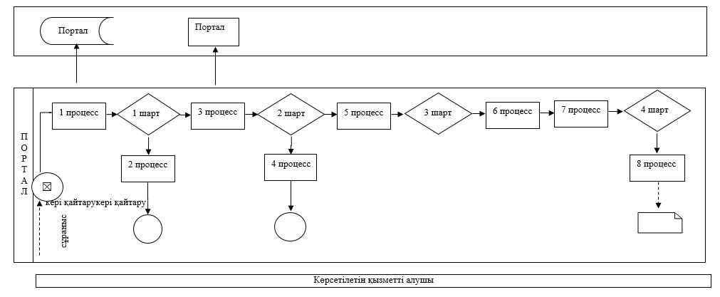

**Шарттық белгілерді толық жазу:**

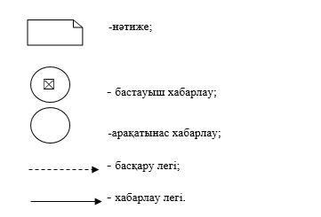

|  |  |
| --- | --- |
|  | "Тиісті әкімшілік-аумақтық бірліктің аумағында немесе корпоративішілік ауыстыру шеңберінде еңбек қызметін жүзеге асыру үшін жұмыс берушілерге шетелдік жұмыс күшін тартуға рұқсат беру және ұзарту" мемлекеттік көрсетілетін қызмет регламентіне 2-қосымша |

**"Тиісті әкімшілік-аумақтық бірліктің аумағында немесе корпоративішілік ауыстыру шеңберінде еңбек қызметін жүзеге асыру үшін жұмыс берушілерге шетелдік жұмыс күшін тартуға рұқсат беру және ұзарту" мемлекеттік қызмет көрсетудің бизнес-процестерінің анықтамалығы**

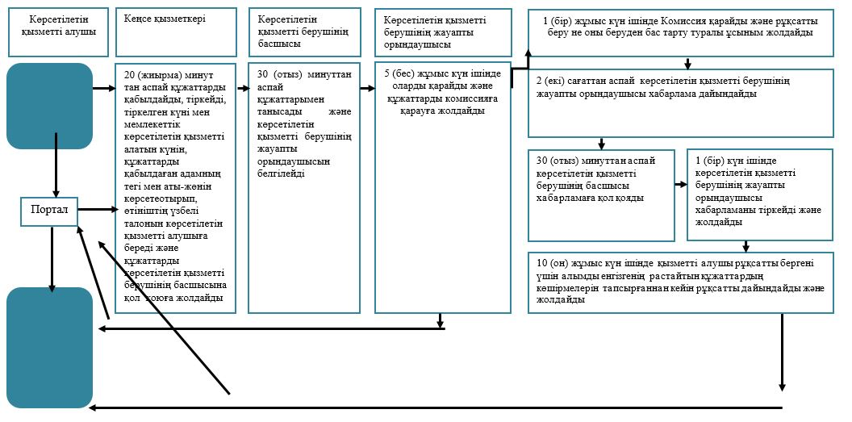

|  |  |
| --- | --- |
|  | "Тиісті әкімшілік-аумақтық бірліктің аумағында немесе корпоративішілік ауыстыру шеңберінде еңбек қызметін жүзеге асыру үшін жұмыс берушілерге шетелдік жұмыс күшін тартуға рұқсат беру және ұзарту" мемлекеттік көрсетілетін қызмет регламентіне 2-қосымша |

**"Тиісті әкімшілік-аумақтық бірліктің аумағында немесе корпоративішілік ауыстыру шеңберінде еңбек қызметін жүзеге асыру үшін жұмыс берушілерге шетелдік жұмыс күшін тартуға рұқсат беру және ұзарту" мемлекеттік қызмет көрсетудің бизнес-процестерінің анықтамалығы**

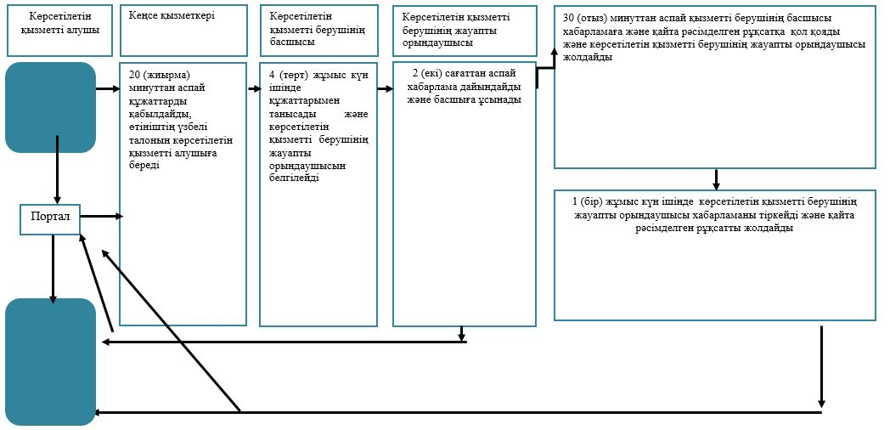

|  |  |
| --- | --- |
|  | "Тиісті әкімшілік-аумақтық бірліктің аумағында немесе корпоративішілік ауыстыру шеңберінде еңбек қызметін жүзеге асыру үшін жұмыс берушілерге шетелдік жұмыс күшін тартуға рұқсат беру және ұзарту" мемлекеттік көрсетілетін қызмет регламентіне 2-қосымша |

**"Тиісті әкімшілік-аумақтық бірліктің аумағында немесе корпоративішілік ауыстыру шеңберінде еңбек қызметін жүзеге асыру үшін жұмыс берушілерге шетелдік жұмыс күшін тартуға рұқсат беру және ұзарту" мемлекеттік қызмет көрсетудің бизнес-процестерінің анықтамалығы**

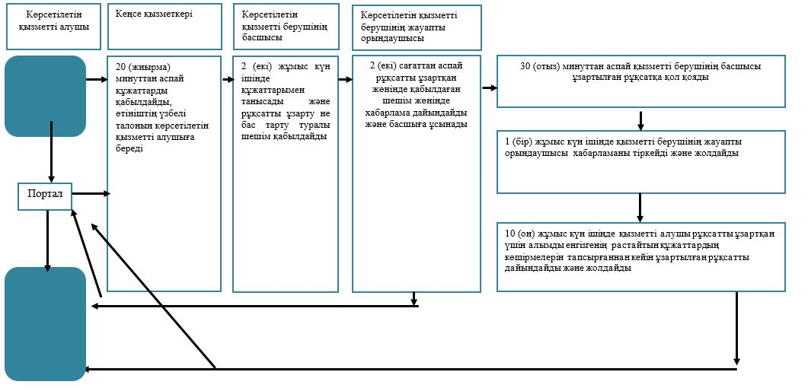

|  |  |
| --- | --- |
|  | "Тиісті әкімшілік-аумақтық бірліктің аумағында немесе корпоративішілік ауыстыру шеңберінде еңбек қызметін жүзеге асыру үшін жұмыс берушілерге шетелдік жұмыс күшін тартуға рұқсат беру және ұзарту" мемлекеттік көрсетілетін қызмет регламентіне 2-қосымша |

**"Тиісті әкімшілік-аумақтық бірліктің аумағында немесе корпоративішілік ауыстыру шеңберінде еңбек қызметін жүзеге асыру үшін жұмыс берушілерге шетелдік жұмыс күшін тартуға рұқсат беру және ұзарту" мемлекеттік қызмет көрсетудің бизнес-процестерінің анықтамалығы**

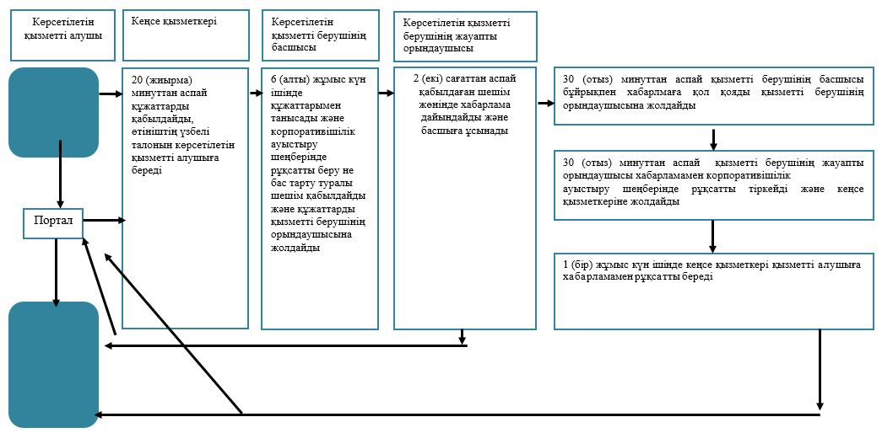

|  |  |
| --- | --- |
|  | "Тиісті әкімшілік-аумақтық бірліктің аумағында немесе корпоративішілік ауыстыру шеңберінде еңбек қызметін жүзеге асыру үшін жұмыс берушілерге шетелдік жұмыс күшін тартуға рұқсат беру және ұзарту" мемлекеттік көрсетілетін қызмет регламентіне 2-қосымша |

**"Тиісті әкімшілік-аумақтық бірліктің аумағында немесе корпоративішілік ауыстыру шеңберінде еңбек қызметін жүзеге асыру үшін жұмыс берушілерге шетелдік жұмыс күшін тартуға рұқсат беру және ұзарту" мемлекеттік қызмет көрсетудің бизнес-процестерінің анықтамалығы**

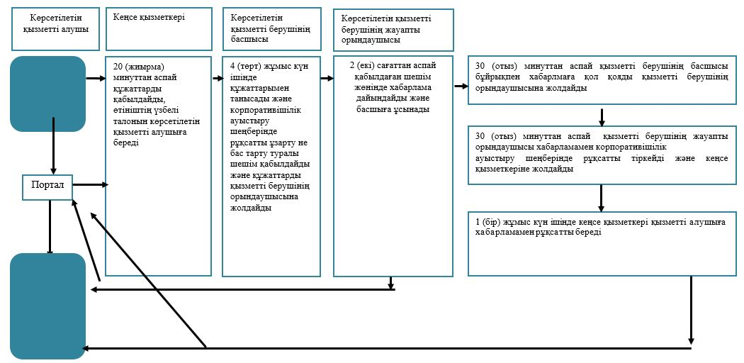

**Шарттық белгілерді толық жазу:**

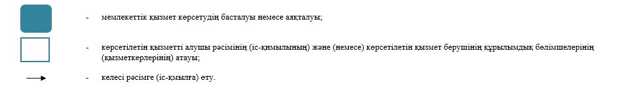

|  |  |
| --- | --- |
|  | Қарағанды облысы әкімдігінің 2019 жылғы "__" ___________ № _______ қаулысына 3 қосымша |

**Қарағанды облысы әкімдігінің күші жойылған кейбір қаулылар тізімі:**

      1. "Әлеуметтік-еңбек саласындағы мемлекеттік көрсетілетін қызмет регламенттерін бекіту туралы" Қарағанды облысы әкімдігінің 2016 жылғы 30 мамырдағы № 37/03 қаулысы (Нормативтік құқықтық актілерді мемлекеттік тіркеу тізілімінде № 3866 болып тіркелген, 2016 жылғы 29 маусымда "Әділет" ақпараттық-құқықтық жүйесінде, 2016 жылғы 28 маусымда "Орталық Қазақстан" № 101-102 (22 207) және "Индустриальная Караганда" № 81-82 (22026-22027) газеттерінде жарияланған).

      2. "Қарағанды облысы әкімдігінің 2016 жылғы 30 мамырдағы "Әлеуметтік-еңбек саласындағы мемлекеттік көрсетілетін қызмет регламенттерін бекіту туралы" № 37/03 қаулысына өзгерістер енгізу туралы" Қарағанды облысы әкімдігінің 2017 жылғы 29 маусымдағы № 38/07 қаулысы (Нормативтік құқықтық актілерді мемлекеттік тіркеу тізілімінде № 4321 болып тіркелген, 2017 жылғы 1 тамызда "Орталық Қазақстан" № 84 (22 391) және "Индустриальная Караганда" № 85 (22198) газеттерінде, 2017 жылғы 4 тамызда ҚР НҚА электрондық түрдегі эталондық бақылау банкте жарияланған).

      3. "Қарағанды облысы әкімдігінің 2016 жылғы 30 мамырдағы "Әлеуметтік-еңбек саласындағы мемлекеттік көрсетілетін қызмет регламенттерін бекіту туралы" № 37/03 қаулысына өзгерістер мен толықтырулар енгізу туралы" Қарағанды облысы әкімдігінің 2017 жылғы 23 қарашадағы № 75/02 қаулысы (Нормативтік құқықтық актілерді мемлекеттік тіркеу тізілімінде № 4474 болып тіркелген, 2017 жылғы 26 желтоқсанда ҚР НҚА электрондық түрдегі эталондық бақылау банкте жарияланған).

      4. "Әлеуметтік-еңбек саласындағы мемлекеттік көрсетілетін қызмет регламенттерін бекіту туралы" Қарағанды облысы әкімдігінің 2016 жылғы 30 мамырдағы № 37/04 қаулысы (Нормативтік құқықтық актілерді мемлекеттік тіркеу тізілімінде № 3882 болып тіркелген, 2016 жылғы 8 шілдеде "Әділет" ақпараттық-құқықтық жүйесінде жарияланған).

      5. "Қарағанды облысы әкімдігінің 2016 жылғы 30 мамырдағы "Әлеуметтік-еңбек саласындағы мемлекеттік көрсетілетін қызмет регламенттерін бекіту туралы" № 37/04 қаулысына өзгерістер енгізу туралы" Қарағанды облысы әкімдігінің 2017 жылғы 29 маусымдағы № 38/08 қаулысы (Нормативтік құқықтық актілерді мемлекеттік тіркеу тізілімінде № 4322 болып тіркелген, 2017 жылғы 1 тамызда "Орталық Қазақстан" № 84 (22 391) және "Индустриальная Караганда" № 85 (22198) газеттерінде, 2017 жылғы 3 тамызда ҚР НҚА электрондық түрдегі эталондық бақылау банкте жарияланған).

      6. "Қарағанды облысы әкімдігінің 2016 жылғы 30 мамырдағы "Әлеуметтік-еңбек саласындағы мемлекеттік көрсетілетін қызмет регламенттерін бекіту туралы" № 37/04 қаулысына өзгерістер енгізу туралы" Қарағанды облысы әкімдігінің 2017 жылғы 16 қарашадағы № 73/01 қаулысы (Нормативтік құқықтық актілерді мемлекеттік тіркеу тізілімінде № 4460 болып тіркелген, 2017 жылғы 15 желтоқсанда ҚР НҚА электрондық түрдегі эталондық бақылау банкте жарияланған).

© 2012. Қазақстан Республикасы Әділет министрлігінің «Қазақстан Республикасының Заңнама және құқықтық ақпарат институты» ШЖҚ РМК